Fem Geometria.

Curs 2005/2006

- Angles i les seves unitats de mesura. Els angles en els polígons.
- Elements notables d’un triangle. Mediatrius, bisectrius, mitjanes i altures d’un triangle.
- Aplicacions del teorema de Pitàgores. Càlcul de l’altura d’un triangle.
- Quadrilàters, classificació i propietats. Àrea i perímetre d’alguns polígons. Els polígons regulars, un cas particular.
- El cercle, elements i propietats. Algunes activitats de reforç.
- Figures semblants. Raó de semblança.
- Teorema de Thales. Criteris de semblança de triangles.
- Teorema del catet i de l’altura.
- Aplicacions i activitats sobre la semblança de figures.
- Vectors en el pla. Mesura de la distància entre dos punts.
- Moviments en el pla. Simetries, girs i translacions.
- Les Homotècies.

Taller de Matemàtiques 2ESO
© Esteve Campins - abril del 2006

Introducció.
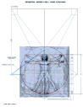
Al llarg de la història als homes han observat formes geomètriques a la natura ( les fulles, els cristalls dels minerals, les petxines, les ales d’insectes, ...)

Tot i que és una de les branques més antigues de les matemàtiques, ( Ja als 300 a.C. Euclides escriu el seu famós tractat de Geometria, conegut també per els “Elements de Euclides” ) te moltes aplicacions. Enginyers i arquitectes l’apliquen contínuament en les seves construccions. D’altra banda, la trigonometria és essencial a la navegació aèria i marina.

Geometria significa literalment “Mesura de la terra”

Geo= Terra
Metria= Mesura

Fem primer un petit resum de conceptes bàsics com el de punt, recta, angle i els elements d’un triangle per després parlar de la semblança, d’algunes conseqüències del teorema de Thales i també de resolució de triangles en el pla. Parlarem també després de les transformacions en el pla que conserven les proporcions de les figures i del cas particular de les homotècies.

© Alguns exemples són propis i molts altres del llibre “El Pla i l’espai” de 2CICLE de l’editorial BAULA.
Conceptes.
- Angles i les seves unitats de mesura. Els angles en els polígons.
- Elements notables d’un triangle. Mediatrius, bisectrius, mitjanes i altures d’un triangle.
- Aplicacions del teorema de Pitàgores. Càlcul de l’altura d’un triangle.
- Quadrilàters, classificació i propietats. Àrea i perímetre d’alguns polígons. Els polígons regulars, un cas particular.
- El cercle, elements i propietats.
- Figures semblants. Raó de semblança.
- Teorema de Thales. Criteris de semblança de triangles.
- Teorema del catet i de l’altura.
- Vectors en el pla. Mesura de la distància entre dos punts.
- Moviments en el pla. Simetries, girs i translacions.
- Les Homotècies
Procediments.
- Construir triangles a partir d’elements donats. Dibuix d’elements notables d’un triangle. Mediatrius, bisectrius, mitjanes i altures d’un triangle qualsevol.
- Dibuix de punts notables, circumcentre, incentre, baricentre i ortocentre d’un triangle. Dibuix de la circumferència circumscrita.
- Aplicar correctament el teorema de Pitàgores. Càlcul correcte d’alguns elements als quadrilàters com aplicació del teorema.
- Reconèixer figures semblants.
- Determinar la raó de semblança de dues figures geomètriques.
- Utilitzar l’escala per trobar mesures reals.
- Identificar triangles semblants i conèixer les seves propietats.
- Càlcul de magnituds entre figures semblants.
- Càlcul de les coordenades d’un vector.
- Figures transformades per una simetria, un gir o una translació.
- Figura transformada per una homotècia.

Elements de Geometria.
Recordem aquí alguns conceptes i procediments bàsics de Geometria. Els angles, els segments, la construcció de triangles, la suma dels angles d’un triangle, les mitjanes, les altures... El teorema de Pitàgores i les seves aplicacions, els polígons en el pla, els polígons regulars.
Angles.
Dues rectes que es tallen al pla formen 4 regions planes que denominem angles. De fet tenim només 2_angles ja que les regions oposades tenen la mateixa “obertura”.

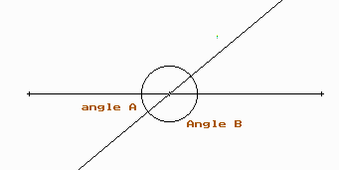

Si dividim un cercle amb 360 parts iguals tenim les unitats sexagesimals, on cadascuna de les parts diem que val 1 º sexagesimal.

A la calculadora observareu l’abreviació DEG a la pantalla.

Les altres abreviacions corresponen a les altres unitats possibles en que mesurem els angles.

GRA. El cercle queda dividit en 400 parts iguals. Cada quadrant té ara 100 º centesimals. Vegem algunes equivalències:

360º -------- 400 gra. 90º -----------100 gra.
180º ------- 200 gra.

Calcula tu mateix amb aquesta unitat els angles de 30º, 60º i 120º

RAD. El cercle es divideix per 2π i ara cada una de les parts no és sencera, correspon a un angle d’un radiant.
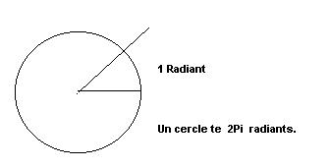

Així per exemple :

360º -------- 2π radiants
180º -------- π

Calcula tu mateix quants graus sexagesimals te aprox. un radiant. La calculadora disposa de la tecla corresponent que ens desglossa un angle en º, minuts i segons.
Observa les figures que tens a continuació per determinar la igualtat entre angles. Referència a la pàg. 145 del llibre Matemàtiques 3ESO Anaya.

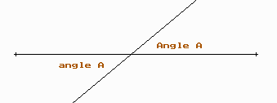

Dos angles oposats pel vèrtex són iguals, tenen la mateixa “obertura”. Si tens a ma un semicercle graduat per mesurar angles ( un semicercle graduat ) pots fer l’experiència de comprovar-ho.
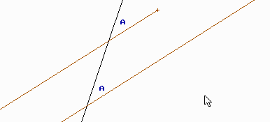

Al dibuix de dalt, dues rectes paral·leles determinen angles iguals quan la tallem per una recta r qualsevol. Aquests angles s’anomenen corresponents.

Els grecs ja tenien una definició d’angle i feien dibuixos en paper de les seves construccions. Avui dia encara que la majoria de plànols es fan amb ordinador és convenient que facis els teus primers dibuixos a ma, ajuda a aclarir els conceptes bàsics de geometria.

Activitats amb angles.
Anem a fer algunes observacions sobre els angles als polígons del pla. Comenta amb el teu professor conceptes i elements nous que surten als exemples.

Angles interiors i exteriors.
Observa el polígon. Dels angles assenyalats:

- Quins creus que són angles interiors? Quins creus que són angles exteriors?
- Com li explicaries a un amic què és un angle interior d’un polígon ?
- Com explicaries què és un angle exterior d'un polígon ?
- Trobes alguna relació entre la mida d'un angle interior i l'exterior corresponent?

Angles del triangle.
Retalla un triangle qualsevol d'un full del teu quadern, de forma que un costat del triangle sigui un costat del full. Acoloreix els angles interiors amb diferents colors i doblega el triangle tal com s'indica a la figura:

- Què has comprovat amb això?
- Creus que el resultat anterior s'acompleix per a qualsevol triangle ? Consulta els teus companys i companyes.
- Quant val la suma dels angles interiors d'un triangle?

Angles en els quadrilàters.
Observa els dos quadrilàters de la figura que tens a continuació.

- Assenyala els angles interiors del primer. Sabries dir sumen tots ells ?
- Observa el segon. Quants triangles hi apareixen dibuixats ? Quant sumen els angles de cada triangle?
- Hi ha cap relació entre els angles d'aquests triangles i els angles interiors d'aquest quadrilàter?
- Quant sumen els angles del quadrilàter? Coincideix aquest resultat amb el que has donat per al primer?

Angles a un polígon qualsevol.
- Quant mesurarà la suma dels angles interiors d'un octògon?
- Quant mesurarà la suma dels angles interiors d'un decàgon?

Possiblement ja t’hauràs adonat que un polígon qualsevol de n costats es pot triangular amb ( n - 2 ) triangles i per tant, podríem dir que la suma dels angles d’un polígon es calculable amb la fórmula:

$$\text{suma}=(n−2)⋅\text{180}º$$
- Fes tu mateix una petita prova amb el programa Geogebra, dibuixa un polígon qualsevol i fes-li sumar els angles interiors.
- S’ajusta la suma a la fórmula que hem comentat abans ?

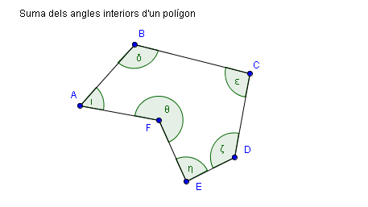
Angles interior i exterior.
Angle interior d'un polígon és el que determinen dos costats consecutius.
Angle exterior d'un polígon és el que determina un costat amb la prolongació del seu costat consecutiu.

Només en els polígons regulars ( tots els costats iguals ) tots els angles interiors són iguals entre ells i tots els angles exteriors també !

POLÍGON REGULAR POLÍGON IRREGULAR

Els polígons en el pla.
Són regions tancades per costats rectes. De fet existeixen polígons amb qualsevol nombre de costats. Un dels fets més pràctics és que qualsevol polígon es pot triangular, podem aplicar així les propietats vistes als triangles, calcular la seva àrea, ...etc.

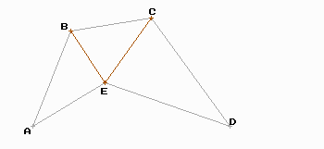
Triangulació d’un polígon del pla.

Observa totes les definicions de les pàgines 150 i 151 del llibre de 3ESO i algunes conseqüències com que els angles d’un quadrilàter sumen 360 º ( el cas més clar, directament observable és el quadrat ).

La construcció de triangles.
És la més senzilla, hauràs de tenir a ma un regla i compàs. S’explica a la pàg. 146 del llibre Matemàtiques 3ESO Anaya. Prova tu mateix de fer les següents:

- Dibuixa un triangle de costats 7, 5 i 4 cm. respectivament.

- Dibuixa un triangle de costats 7 i 5 cm. que formin un angle de 60 º sexagesimals. Hauràs de tenir a ma el regla i el semicercle graduat. Veuràs un triangle semblant al de la figura de baix.

- Dibuixa també un triangle coneixent un costat i dos angles. Per exemple un costat amida 7 cm. i angles 70º i 30º respectivament.

- Per acabar, fixat que a un triangle qualsevol el costat gran sempre és més petit que la suma dels altres dos costats.

a < b + c

Segurament ja saps en aquests moments que els angles d’un triangle sumen 180º. Quan un dels angles del triangle sigui 90º parlarem d’un triangle rectangle.

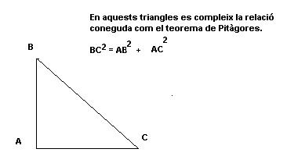

Els elements d’un triangle.
Si deixem de banda els vèrtex i els costats, tenim altres elements importants com les altures, la mediatriu d’un costat, l’ortocentre, la bisectriu d’un angle, ...etc.

- Agafa per exemple el triangle de costats 7, 4 i 5 cm. respectivament, que has dibuixat abans i dibuixa també tots els elements que hi apareixen a la pàgina 146 del llibre 3ESO d’Anaya.

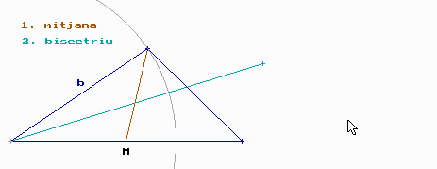

- Fes també el famós problema dels tres punts no-alineats. Agafa tres punts qualsevols del pla. Dibuixa amb el compàs un cercle que passi pels tres punts.

Indicació.
El problema és equivalent a trobar el cimcumcentre del triangle que té per vèrtexs aquests tres punts. Hauràs de tenir a ma el regla i el compàs.

- Dibuixa també el cercle inscrit al triangle de costats 8, 4 i 7 cm. respectivament. El centre del cercle s’anomena incentre ( punt de tall de les bisectrius )del triangle.

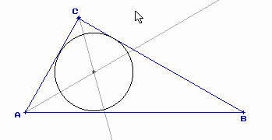

- Fes també les activitats proposades a la mateixa pàgina 147 del llibre. Hauràs de tenir a ma un full quadriculat, el regla numerat i el compàs. Però al taller ho podem fer amb el programa Geogebra.

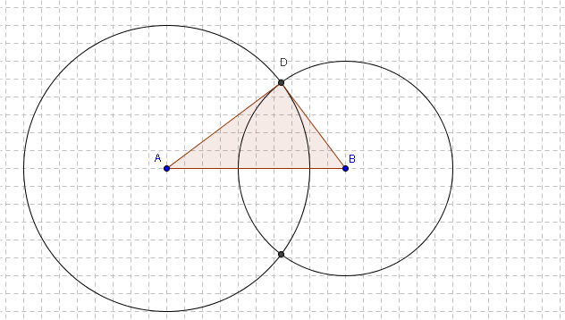

El Teorema de Pitàgores.
És un dels més famosos de les matemàtiques, un dels més antics i també té moltes aplicacions a les construccions geomètriques. Afirma senzillament que als triangles rectangles és compleix la relació :

c² = a² + b²

El costat c és la hipotenusa del triangle. ( el costat més gran )

D’altra banda, existeixen molts triangles rectangles de costats sencers, per exemple el de costats 3, 4 i 5 respectivament. ( Naturalment també n’hi ha molts que en canvi no tenen les mesures de tots els costats senceres. Calcula tu mateix la hipotenusa d’un triangle de costats 1 i 3 cm. per exemple ).
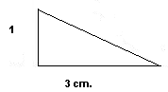

Els alumnes de l’escola pitagòrica ja varen trobar en aquells temps les relacions

$n$, $\frac{n^{2}−1}{2}$ , $\frac{n^{2}+1}{2}$

Que permet trobar infinits triangles rectangles de costats sencers. Completa tu mateix la taula de baix tot variant el valor de n

$$n$$ | $$\frac{n^{2}−1}{2}$$ | $$\frac{n^{2}+1}{2}$$
3 | 4 | 5
5
7
9
11

Altura d’un triangle.
Una de les aplicacions del teorema és el càlcul de l’altura d’un triangle qualsevol del que en coneixem els costats. Observa l’exemple de la pàgina 149 del llibre de 3ESO.
Observa d’altra banda, que tot triangle es pot descompondre en 2 triangles rectangles de manera convenient.

Activitats.
- Fes les proposades a les pàgines 148 i 149 del llibre de 3ESO.
- Calcula l’àrea ( aproximada a una xifra decimal )d’un triangle de costats 4, 7 i 9 m.

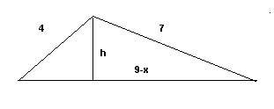

( gràfics amb el programa Geogebra de Markus Hohenwarter )

La circumferència i la reina Dido.
Dido era una princesa fenícia de la ciutat de Tir ( a l'actual pi del Líban ). El seu germà, el rei Pigmal·lió, no només va assassinar el marit de Dido, sinó que també la va desposseir i es va veure obligada a fugir per mar. Va desembarcar a les costes d'Àfrica cap a l'any 900 a.C., en el lloc que més endavant seria Cartago.

El cacic d'aquella zona era el rei Jarbes de Numídia, i Dido li va proposar de comprar-li terra per poder establir-s'hi i formar allà la seva nova pàtria. El rei Jarbes va acceptar la proposta, però amb una condició: «que la reina no tindria més terra que aquella que pogué contenir una pell de bou».
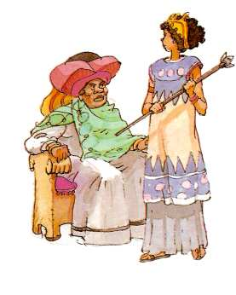
Dido, que era una dóna intel·ligent, va interpretar la paraula contenir en el sentit més ampli possible. Va manar als seus que tallessin la pell del bou en tiretes fines que un cop unides varen formar una corda tancada de gran longitud. Dido va estendre aquesta corda damunt el terreny de manera que abracés la major àrea possible. Per aconseguir això va haver de resoldre el següent problema matemàtic:

“trobar, entre totes les figures planes d'igual perímetre, aquella que abasta una regió interior d'àrea màxima.”

- Prova amb el programa Geogebra diferents polígons del mateix perímetre, per exemple 30 cm. Un triangle, un quadrat, un pentàgon ...
- Quina creus que és la forma que Dido va escollir ?

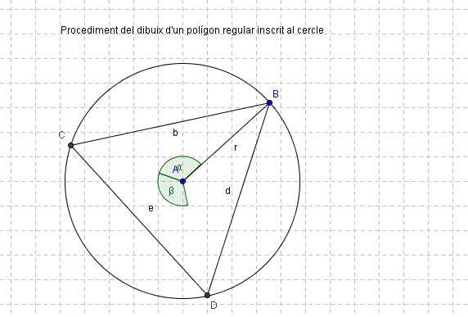

Els polígons regulars i la circumferència.
Aquí tens polígons regulars de 4, 8 i 16 costats, tots amb el mateix radi. Quin és el que té un perímetre més gran?

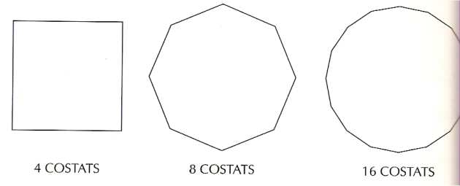

Les cordes i arcs.
Dibuixa cordes d’1, 2, 3, 5 i 8 cm. de longitud en una circumferència de 3 cm. de radi. ( Pots fer-ho també amb el programa Geogebra )

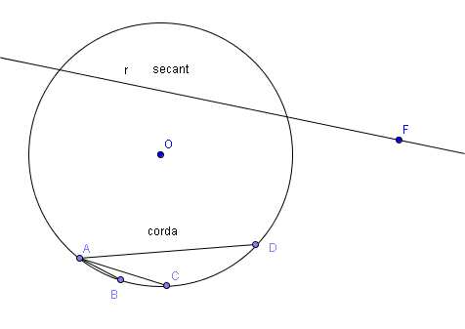
- Quina és la corda de màxima longitud d’aquest cercle ? Aquesta corda s’anomena diàmetre.
- Quants diàmetres té una circumferència ?
- Hi ha alguna relació entre el diàmetre i el radi ?
- Mou el punt F de la recta secant fins que la intersecció amb el cercle sigui un sol punt. Ara la recta es diu tangent.
- Observa que la tangent és perpendicular al radi al punt de tangència.

Angle central.
Dibuixa una circumferència i construeix angles centrals de 20º, 60° i 100°. Traça també un diàmetre. Quin és l'angle central que determinen els dos radis que defineixen el diàmetre?

Observa les equivalències:

2∏ ------- 360º
∏ ---------180º
∏/6 ------ 30º

- Quina relació hi ha entre angle central i arc?
- Quants angles centrals de 30°, que no se superposin, pots dibuixar per omplir la circumferència?
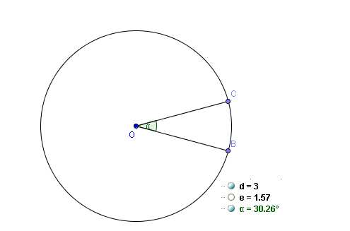

Dividint el cercle.
A la figura apareix un hexàgon regular inscrit en una circumferència.
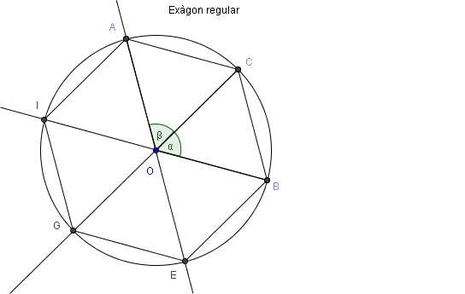
Assenyala en una circumferència cinc punts A, B, C, D i E de tal manera que els arcs AB, BC, CD ... tinguin la mateixa longitud. Quina és la mida de l'angle central que correspon a cadascun dels arcs anteriors?

Anomena el polígon que resulta d'unir els punts A, B, C ...i E. Aquest polígon està inscrit en la circumferència; observa que els seus vèrtexs són punts de la circumferència.

- Dibuixa un octògon regular inscrit en la circumferència. Assenyala tots els radis corresponents als vèrtexs. En quants triangles apareix descompost l'octògon? Com són aquests triangles? Quant val l'angle central que correspon a cadascun dels arcs en els quals queda dividida la circumferència pels vèrtexs de l'octògon?

- Calcula la mida de l'angle interior de l'octògon regular.

- Calcula l'angle central i l'angle interior de l'hexàgon. Investiga la relació entre el costat i el radi en l'hexàgon.

- Quin és el valor de l'angle central i de l'angle interior dels polígons de 5, 7, 9 i 12 costats?

Ja podem deduir un parell d’igualtats d’un polígon regular qualsevol de n costats que semblen bastant evidents ara :

Angle central = $\frac{\text{360}º}{n}$ Angle interior = $\frac{\text{180}º⋅(n−2)}{n}$

Angle inscrit i central.
En una circumferència l'angle central és el que determinen dos radis qualssevol. A tot angle central li correspon un arc de circumferència. A un angle central més gran li
correspon un arc més gran.

Angle inscrit en la circumferència és aquell que té el seu vèrtex en un punt qualsevol d'aquesta. La mida de l'angle inscrit és la meitat de la mida de l'angle central que comprèn el mateix arc.
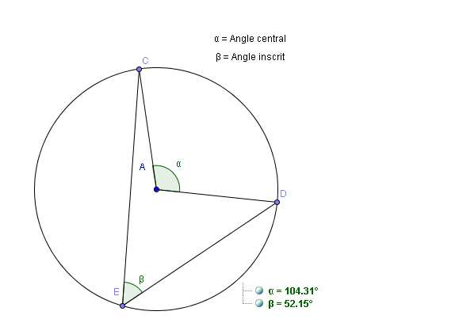

- Mira si pots donar una demostració geomètrica del fet anterior.
- Un cas particular interessant és un angle inscrit on els punt C i D són extrems d’un diàmetre del cercle, llavors l’angle inscrit és recte !

Activitats.

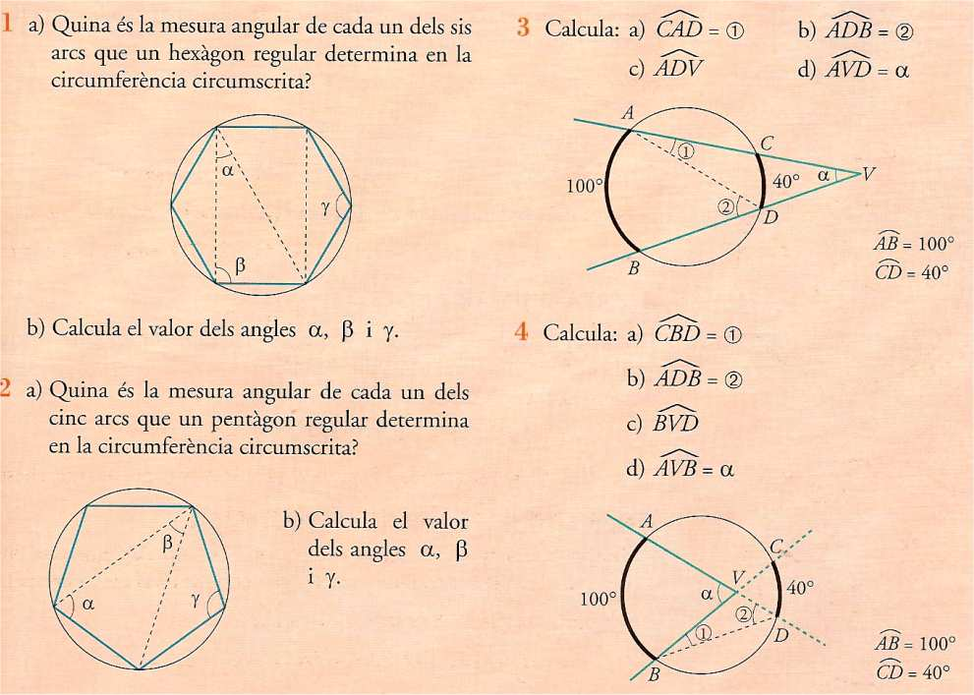

- Fes també les activitats marcades amb x de les pàgines 160 , 161 i 162 del llibre de Matemàtiques 3ESO.
- Observa també una de les propietats més curioses del cercle amb el programa Geogebra. Si els punts A, B del cercle són fixes i anem variant un punt P sobre el cercle, l’angle PAB és constant !

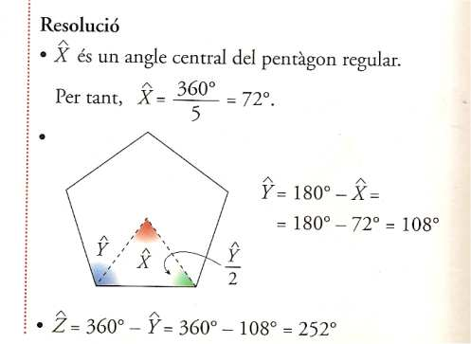

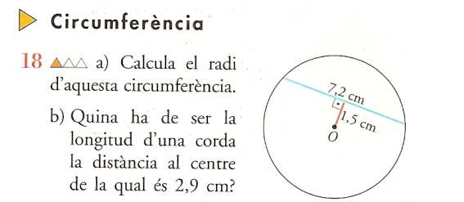

Àrea del cercle.
a) Dibuixa en paper quadriculat ( o amb el Geogebra amb la quadrícula activa ) circumferències de radis tres, quatre i sis quadradets.
b) Dóna un valor aproximat del nombre de quadrícules que ocupa cada cercle, compensant els que no' apareguin sencers. Què representa el nombre de quadradets que has obtingut en cada cas?

c)Completa la taula de baix.

Radi | r² | Quadrícules | Quadrícules/r²

d) Què et recorden els números de la darrera columna?
e) Dóna una expressió que ens permeti calcular l'àrea del cercle ?

Trencant el cercle.
Hem dividit un cercle en 12 sectors iguals. Els hem retallat i els rem posat un a continuació de l'altre tal com indica la figura.

Com pots veure, la figura comença a semblar un rectangle. Quina relació hi ha entre la suma de les longituds dels arcs que formen la base del «rectangle» i la longitud de la circumferència?

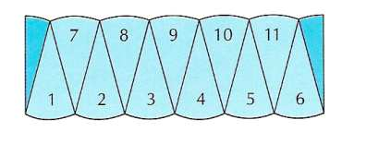
- Si dividim el cercle en 24 sectors, la figura resultant encara assembla més a un rectangle.
- Suposa que seguim dividint el cercle cada cop en més sectors iguals. Quina és la base del rectangle que en resulta? Quina relació hi ha entre l'altura del rectangle i el radi del cercle?

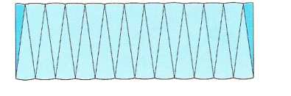

- Pots deduir una fórmula que ens doni l'àrea del cercle en funció del radi ?

La història de Pi.
Podríem dir que la història de ∏ es pot dividir en quatre fases:
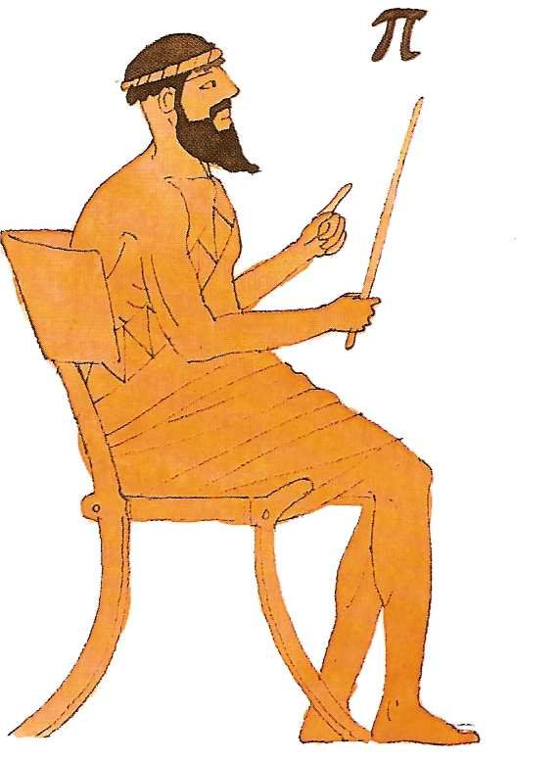
- Una primera fase de càlculs precientífics com els utilitzats pels egipcis ( 2000 a.C.) i que apareixen reflectits en el problema 50 del papir de Rhind, a partir dels quals es dedueix que els egipcis prenien com a valor de ∏ 3,16 o aproximadament 3 més 1/6.
- Una segona fase, que s’inicia amb Arquímedes ( segle III a.C. ) i que utilitza el mètode d’aproximació geomètrica, considerant els perímetres dels pol´gions regulars inscrits o circumscrits. Va ser el mètode preferit pels matemàtics fins a mitjans del segle XVII. En la seva obra “la Mesura del cercle”, Arquímedes exposa els resultats als quals va arribar en relació al valor de ∏: “La raó de la circumferència d’un cercle qualsevol al seu diàmetre és més petit que 3 1/7 i més gran que 3 10/71”. Altres valors de ∏ que s’obtingueren en aquesta segona fase foren:

- Claudio Ptolomeo (segle 11): 3,1416.
- Tsu Chung Chih (segle v): 3,14159292.
- Bhàskara (segle xiz): 3,1416.
- Ludolph van Ceulen, matemàtic neerlandès del segle XVII, va trobar un valor de ∏ correcte de fins a 35 xifres.

Cercles.
Utilitza tot el teu enginy per a calcular l’àrea de la zona ombrejada de la figura. Suposem que els radis dels cercles són 5 cm.
( Fes també el dibuix si vols amb el programa Geogebra )

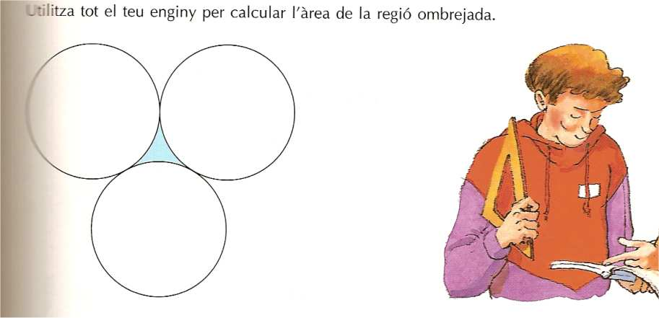

Figures semblants.
En aquesta unitat aprendrem a :

- Reconèixer i dibuixar triangles semblants.
- Relacionar i calcular angles i costats en un triangle rectangle.
- Calcular distàncies entre dos punts inaccessibles utilitzant les raons trigonomètriques d’un angle agut.

Diem que son semblants aquelles figures que en mantenen la forma i conserven les proporcions. Dit d’una altra manera existeix una raó de semblança que permet trobar les mesures de l’altra figura a partir de les mesures de la figura original.

Exemple:
Els triangles de la figura de baix són semblants. La seva raó de semblança $\frac{1}{2}$compleix :
$$\frac{\text{AB}}{A'B'}=\frac{\text{AC}}{A'C'}=\frac{\text{AB}}{A'B'}=\frac{1}{2}$$

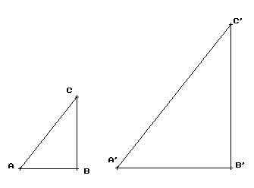
Donades les característiques de les dues figures, també es compleix certa relació amb les seves àrees. Tindríem :

Àrea petit = (1/2)² · Àrea gran.

Dit d’una altra forma, en quan a les àrees de les figures semblants, la raó de semblança apareix al quadrat.

El teorema de Thales.
Thales de Milet ( segle VI a. C. ) va sorprendre els seus contemporanis en calcular la distància d’un vaixell a la costa, l’alçada de la piràmide de Keops i altres mesures. Per a això, a més del seu enginy, va utilitzar les figures semblants.

Per a realitzar projectes arquitectònics i urbanístics a la mesura humana s’elaboren prèviament plànols i maquetes a petita escala.

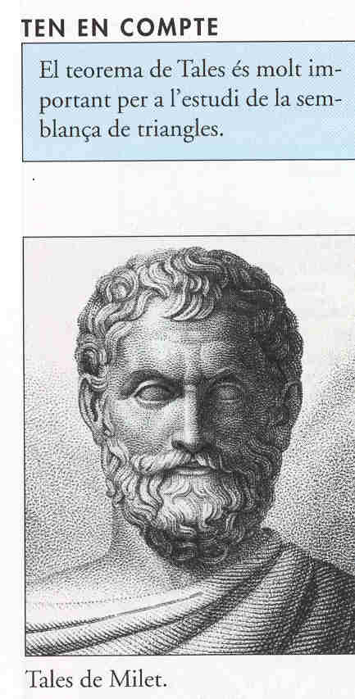
Ens diu que rectes paral·leles determinen segments proporcionals sobre 2 rectes qualsevols del pla.

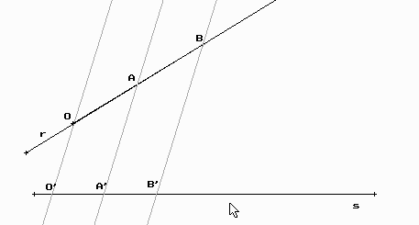

Per exemple, si OB fora 2 vegades OA també es compleix que O’B’ = 2·O’A’

- A la pàgina 170 del llibre de Matemàtiques_A de 4ESO tens altres variants del teorema.
- Fes també les activitats proposades en aquesta pàgina 170.

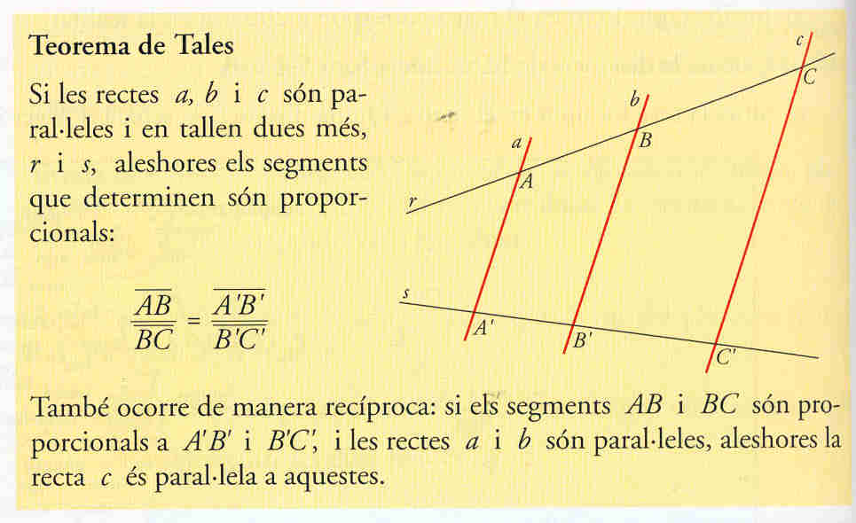

El teorema de Thales és important en Geometria ja que ens permet definir quan dues figures planes són semblants. Així, no és suficients que es "semblin" en la forma, sinó que caldrà que es mantinguin les proporcions.

Dit d'una altra manera, podrem anar d'una figura a una altre semblant multiplicant per un nombre que serà la seva raó de semblança.

Triangles semblants.
Un cas particular són els triangles. Podríem dir que dos triangles són semblants quan:

- Tenen els angles iguals.
- Tenen els costats proporcionals.

En els triangles rectangles és suficient que un dels angles sigui el mateix o be que dos costats siguin proporcionals.

Algunes aplicacions geomètriques senzilles:

- Càlcul d’una distància que no podem mesurar.
- Divisió d’un segment en parts iguals.

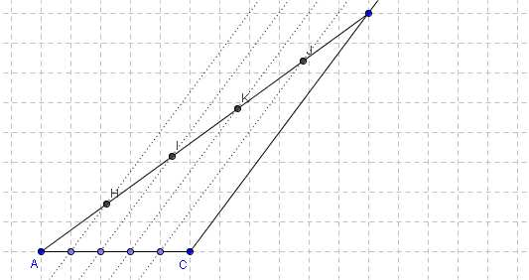

Activitats:
- Les proposades a la pàgina 171 del llibre Anaya Matemàtiques 4ESO.
- Dibuixa 2 triangles semblants. Un d’ells de costats 7, 5 i 8. L’altra que tengui totes les mesures ½ de les del primer triangle.
- Quina relació hi ha entre les àrees dels dos triangles semblants anteriors ?
- Dibuixa un triangle rectangle d’angle agut 35º. Sobre el mateix angle un altre triangle semblant qualsevol. Mesura els costats i comprova que són proporcionals.

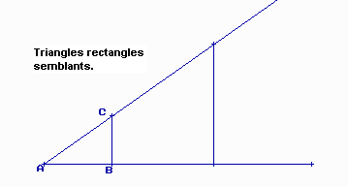

- Fes també algunes activitats de la pàgina 172 del llibre Anaya Matemàtiques 4ESO i l’autoavaluació de la pàgina 124 del llibre “El pla i l’espai” de 2Cicle de l’editorial Baula.
- Resol també tu mateix almenys 2 situacions de les plantejades a la pàgina 125 del llibre “El pla i l’espai” de 2Cicle de l’editorial Baula.

Teorema del catet.
És conseqüència directa dels criteris de semblança i del fet que quan tracem l’alçada sobre la hipotenusa d’un triangle rectangle ens divideix el triangle en dos triangles a la vegada semblants al primer.

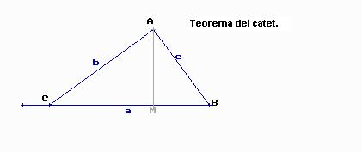
El quadrat d’un catet és igual al producte de la hipotenusa per la projecció del catet sobre ella.

Així per exemple: b² = CB · longitud de CM

Teorema de l’altura.
També conseqüència dels resultats anteriors, els triangles ACM i AMB són semblants i per tant es compleix:

$\frac{\text{CM}}{\text{AM}}=\frac{\text{AM}}{\text{BM}}$ i d’aquí deduïm multiplicant en creu --> ${\text{AM}}^{2}=\text{CM}⋅\text{BM}$

El quadrat de l’altura és igual al producte dels dos segments en que aquesta divideix a la hipotenusa del triangle.

Activitats.

- Fes les de la pàgina 172 del llibre de 4ESO d’Anaya.

- Llegeix el resum que tens a continuació, està força bé i resumeix les idees principals d’aquesta unitat.

- Fes els exercicis 2, 4, 6 i 7 de la pàgina 175 del llibre de 4ESO d’Anaya.

- Fes també de les pàgines següents, els exercicis 8,11, 14, 16, 20 i 21. Consulta si tens problemes els exercicis ja fets anteriorment.

Vectors en el pla.
Un vector és senzillament un segment orientat. Quan diem el vector $A\vec{B}$, ens referim al tros de recta que parteix del punt A i arriba a B.
D’altra banda, diem que dos vectors són iguals quan tenen la mateixa direcció, sentit i longitud.

Les coordenades d’un vector s’obtenen restant les del punt final menys les de l’origen, així, si li diem $\vec{v}$ al vector anterior $A\vec{B}$, tindrem:

$$\vec{v}=(x,y)=B−A$$

Els vectors s’utilitzen en molts camps de la ciència, així en Física per exemple, representen una força, la velocitat d’un objecte, … etc.

Fes tu mateix les activitats de la pàgina 191 del llibre de 4ESO per reforçar les idees vistes abans.

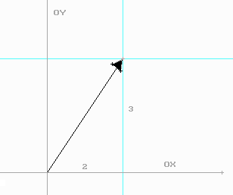

Mòdul o longitud.
En un sistema de coordenades cartesianes, la longitud d’un vector es calcula fàcilment aplicant el teorema de Pitàgores. Així per exemple si $\vec{v}=(2,3)$, llavors la seva longitud o mòdul ve donada per $|\vec{v}|=\sqrt{2^{2}+3^{2}}$

Producte per un nombre.
És la manera d’acursar, allargar, i fins i tot canviar el sentit dels vectors. Les seves coordenades queden multiplicades pel nombre.
Així per exemple si $\vec{v}=(2,3)$, llavors:

a) $3⋅\vec{v}=3⋅(2,3)=(6,9)$
b) $\frac{1}{2}⋅\vec{v}=\frac{1}{2}⋅(2,3)=(1,\frac{3}{2})$
$$\vec{v}$$
$$\frac{3}{2}\vec{v}$$
c) $\left(−1\right)⋅\vec{v}=\left(−1\right)⋅(2,3)=\left(−2,−3\right)$

Activitats.

- Fes les proposades a la pàgina 192 del llibre de 4ESO d’Anaya.
- Fes també les activitats 2 i 3 de la pàgina 193 del mateix llibre.

Suma, resta de vectors.
Només cal sumar o restar les coordenades corresponents, gràficament, correspon a trobar la diagonal del paral·lelogram que veim a l’exemple de baix:

$$\vec{u}=\left(7,−3\right)$$
$\vec{v}=\left(4,5\right)$ llavors, $\vec{u}+\vec{v}=\left(7+4,−3+5\right)=\left(\text{11},2\right)$

Punt mig d’un segment.
Només cal calcular la mitja de les coordenades dels punts origen A i final B del segment, tal com explica la pàgina 194 del llibre de 4ESO.
Observa també a la mateixa pàgina els exercicis resolts 1 i 2, juntament amb la seva explicació geomètrica.

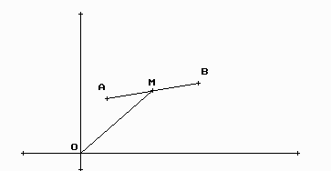

Al dibuix també s’observa la relació entre els vectors OM = OA + 1/2·AB

Nota.
Una volta repassats alguns conceptes bàsics de geometria plana, retornem ara al tema 9 de llibre de 3ESO i veurem algunes transformacions geomètriques.

Moviments en el pla.
Són transformacions geomètriques que conserven les formes i dimensions de les figures planes. En general, la figura transformada no tan sols és semblant sinó idèntica però col·locada en un altre lloc i de vegades amb una altre orientació en el pla.
Parlarem aquí de simetries, girs i translacions.

Fes abans de començar les activitats 1, 2, 3, i 4 de la pàgina 193 del llibre de 3ESO de l’editorial Anaya.

Els moviments es classifiquen en dos grans grups: directes o inversos. Per exemple el triangle de vèrtex ABC de la figura de baix ( llegim els vèrtex en sentit invers de les agulles d’un rellotge ) es transforma per una simetria axial en el triangle A’C’B’ ( S’ha canviat l’ordre dels vèrtexs de la figura )

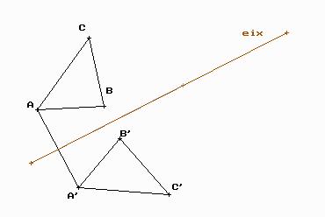

- Directes. Mantenen la orientació de gir de les figures.

- Inversos. Canvien l’ordre dels vèrtexs dels polígons transformats.

Translacions.
Són moviments directes que transformen una figura plana mitjançant un vector de translació $\vec{v}$
De fet, els exemples que veurem seran polígons del pla, d’aquesta manera ni haurà prou en calcular els punts transformats dels vèrtex de la figura.

Exemple

Els vèrtexs del polígon transformat són també calculables fent la suma del vector corresponent, així per exemple:

A’ = A + $\vec{v}$
B’ = B + $\vec{v}$

… i de forma semblant pels altres vèrtexs.

Una simetria axial.
L’efecte és semblant a un mirall, cal però prèviament seleccionar l’eix de simetria per construir desprès la figura transformada.

Un cas senzill, la simetria d’un triangle qualsevol.

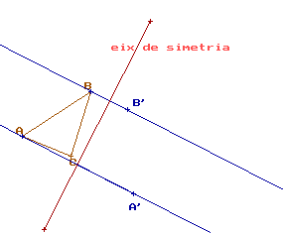

Cal primer que trobeu els vèrtex transformats A’, B’ i C’ fent les perpendiculars corresponents a l’eix de simetria. Empreu el fet que la distància de A a l’eix ha d’ésser la mateixa que la distància de A’ a l’eix de simetria. Semblant pels altres dos vèrtexs.

Si la figura a transformar és un cercle, només cal cercar el transformat del centre. Fes un dibuix semblant al que teniu baix:

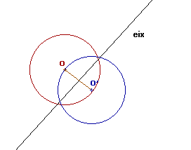

Una simetria inverteix l’ordre dels vèrtex d’un polígon, en canvi, no en modifica la forma ni les dimensions.

Bàsicament n’hi ha de dos tipus :
- axial ( agafant un eix de simetria)
- central ( respecte a un punt, centre de la simetria )

Els girs.
En aquests moviments hi ha un centre O i un angle de gir  , d’aquesta forma s’ha de complir sempre que els vectors OP i OP’ formen un angle . On el punt P és qualsevol de la figura que volem transformar.

És un tipus de moviment directe. Dit d’una altra manera, no canvia l’orientació dels vèrtexs dels polígons.

Exemple: Gir d’un triangle de centre l’origen (0,0) i angle 60º

Observeu que els vèrtex A i A’ es troben a un cercle de centre l’0rigen de coordenades ( el centre de gir ). El mateix passa amb els altres vèrtexs dels dos triangles, original i transformat pel gir.

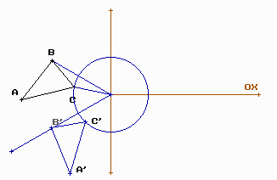

Activitats.

1. Fes una translació del paral·lelogram de vèrtexs A=(1,1) B=(4,2) C=(5,4) i D=(2,3) agafant com a vector de translació $\vec{v}=(5,0)$

2. Dibuixa un quadrat ABCD de 3cm. de costat.
Prolonga la diagonal AC fins a un punt M, de manera que AM =2AC
Fes ara un gir del quadrat de 60º agafant com a centre el punt M.

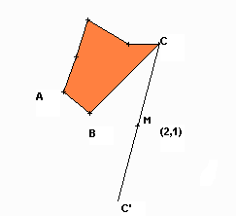3. Dibuixa la figura transformada del polígon que tens baix per una simetria central de centre el punt M=(2,1)

Recorda que els vèrtexs transformats estan sobre la recta que els uneix amb el centre M de simetria i a més d(C,M)=d(C’,M).

La mateixa condició pels altres vèrtexs.

d(A,M)=d(A’,M)
d(B,M)=d(B’,M)..etc.

4. Dibuixa els punts de coordenades A=(2,5) B=(4,2) i C=(10,6)
Uneix ara els punts i demostra (emprant el mesurador d’angles) que són els
vèrtexs d’un rectangle.
Troba tu mateix l’altre vèrtex i acaba el dibuix del rectangle.

5. Els punts A=(-10,7) B=(-3,8) C=(2,3) i D=(-5,2) són els vèrtexs d’un rombe ( Té les diagonals perpendiculars que es tallen als seus punts mitjos )
Fes una simetria axial d’eix OX i trobaràs la figura transformada. ( naturalment ha d’ésser també un rombe )
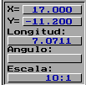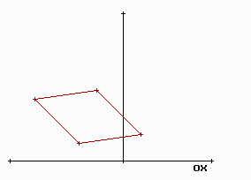

Les homotècies.
Són moviments que amplien o redueixen les figures planes conservant la seva forma.
Ens donen un centre d’homotècia O ( que estarà alineat amb qualsevol vèrtex i el seu transformat ) i una raó (un nombre o en forma de percentatge) que ens indicarà per quina quantitat cal multiplicar les distàncies dels vèrtexs al centre O.

Exemple:
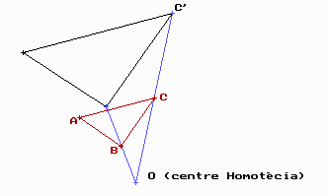
Una homotècia d’un triangle de raó = 2
El centre, un vèrtex i el seu transformat estan alineats. Les distàncies dels punts al centre d’homotècia són sempre proporcionals de raó = 2.

OC’ = 2·OC
OB’ = 2·OB
OA’ = 2·OA

Activitats.

6. Si M i N són dues boles de billar. Calcula la trajectòria de la bola blanca M tocant la banda DC per xocar després amb la bola N.
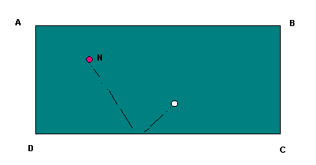

7. Calcula l’angle i el centre de gir que transforma el segment AB en el segment A’B’ de la figura que tens baix:

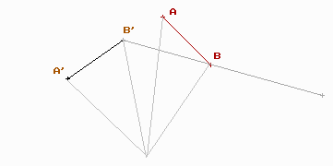

8. Dibuixa dos cercles de radis diferents que es tallin a 2 punts. Dibuixa també la recta que uneix els seus centres O₁ i O₂. Dibuixa també el punt mig del segment O₁O₂.

9. Dibuixa un quadrat qualsevol ABCD. Agafa el centre (0,0) com a punt de referència d’una homotècia de raó = ½. Dibuixa la figura transformada.

10. Dibuixa un pentàgon regular ( 5 costats tots de la mateixa mesura ).

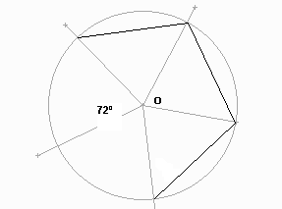Indicació: parteix d’un cercle qualsevol i el divideixes amb 5 angles iguals partint del centre del cercle.

Fes el mateix amb un hexàgon i un polígon regular de 10 costats.

11. Fes també els exercicis 1, 2, 4, 6, 7 i 11 de les pàgines 207 i 208 del llibre de 3ESO de l’editorial Anaya.

